学号 | 10210418118



课 程 设 计

课程名称 ORACLE应用

题 目 | 房产销售管理系统
专 业 | 计算机科学与技术 _____
班 级 | 计算机1181
姓 名 | _陈远扬
成 绩
指 导 老 师 | 张玉蓉

2020年 10 月 28 日至2020年 11 月 4 日

武汉华夏理工学院信息工程学院

课 程 设 计 任 务 书

课程名称： ORACLE应用 指导教师： 张玉蓉
班级名称： 计算机1181 开课院、系： 信息工程学院

设计题目：房产销售管理系统Oracle数据库设计
主要任务：
选定某一主题，运用oracle数据库，以及相关技术方法设计和开发一个信息管理的数据库系统，实现数据库的开发应用以及日常管理维护等基本功能。
具体要求如下：
（1）选定某一主题，创建一个oracle数据库，对其进行日常管理及应用（全部用SQL语句实现）：
1、创建数据库实例，数据库表空间，创建管理员，普通用户，并分别授予相应权限；
2、至少建立5个表，以及表间关系，使用到序列，索引，视图，约束，每个表至少插入相关信息10条记录；
3、要求使用sqlplus，pl/sql或developer建立存储过程，触发器和函数包等代码，其中要求用到游标，异常，各种语句等对表中数据进行功能性处理；
4、使用自己熟悉的开发语言，加入界面，连接数据库；
5、报告要有操作截图展示，字数要求4000字左右，以及对 oracle数据库的学习体会，要求字数1000字以上。
（2）学生需完成设计报告文档，文档不得雷同；word pdf
（3）以班为单位由班长统一提交，设计的数据库以及电子文档以个人名字命名，并以班集体为单位刻盘保存。
（4）根据作业难度、工作量、设计中创新性、报告书写规范化、作业运行结果及答辩情况综合评分，评分标准如下：
1、数据库的设计及实现，用户管理，权限分配，各种模式对象的使用合理；（30分）
2、块、游标、储存过程、函数、触发器等的设计及调用正确；（30分）
3、报告文档说明条理清晰，格式正确，写作规范；（20分）
4、系统运行良好，有一定的独立性与创新性，态度积极认真；（20分）
1 任务内容
根据所学的数据库原理与程序设计的知识，能够针对一个小型的房产销售管理系统，进行数据库系统的需求分析，概念结构设计、逻辑结构设计、物理结构设计，数据的录入与各功能的查询测试，存储过程与触发器的设计及使用，数据库的维护管理等，完成题目要求的功能。

2 基本要求
基本要求：建立销售人员表，建立客户表，建立房产表，建立购买表，建立联系表；建立销售人员表索引，建立客户表索引；完成对房产表、客户表、销售人员表、购买表、联系表的查询、增加、修改、删除功能，必需进行身份验证。建立表格如下：
1．房产表
数据包括：房产编号、房产面积、房产类型、房产位置、上市时间、房产价格。
2．客户表
数据包括：客户编号、客户姓名、客户性别、客户年龄、客户电话、客户地址、购房数量。
3．销售人员表
数据包括：销售编号、销售姓名、销售性别、销售年龄、销售电话、销售工资、入职时间、销售量。
4．购买表
数据包括：房产编号、客户编号、购买时间。
5．联系表
数据包括：销售编号、客户编号。
3 需求分析
3.1基本功能
系统主要完成一下几个功能：
1.房产基本信息查询与更新；
2.客户基本信息查询与更新；
3.销售人员基本信息查询与更新；
4.查询销售人员的业绩情况；
5.查询客户购买情况；
6.基本查询某一房产信息；
7..函数查询某一房产的价格。

3.2需求分析阶段成果

3.2.1 客户流程图
客户在进入房产销售管理系统后：
可以选择查看个人信息，查看未售的房产信息、查看自己的房产信息、最终可以选择购买房产。
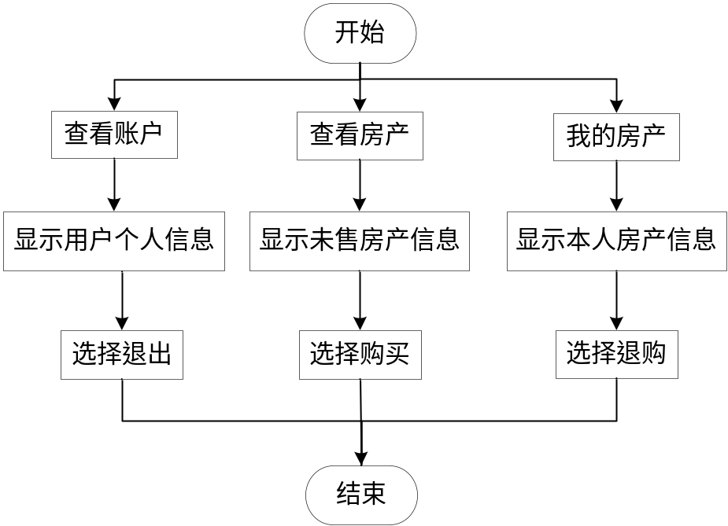
图3-1 基本流程图

3.3.2 销售流程图
销售人员进入系统后：
可以选择查看个人信息、查看所有房产信息、查看自己的客户信息，并且可以添加、删除房产以及添加客户。
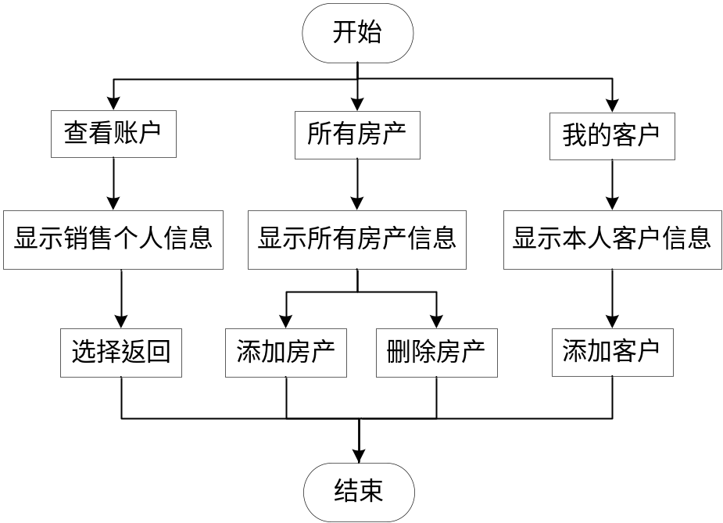
图3-2销售流程图

3.3 房产销售管理系统字典

3.3.1 数据字典
对于下表（表3-1）：
R（Reader）代表读者档案的数据
B（Books）代表书籍档案的数据
B1（Book）代表书本档案的数据
BC(BookCases) 代表书架的总揽信息的数据
BC1(BookCase) 代表书架详细信息的数据
LL（LendLog）代表借书记录的数据
表 3-1 数据字典
R-1 | 借书证号 | Rno | int
R-2 | 姓名 | Rname | nvarchar(MAX)
R-3 | 性别 | Rsex | nvarchar(1)
R-4 | 出生日期 | Rbitrh | date
R-5 | 身份证号 | Rid | nvarchar(18)
R-6 | 单位 | Rworkadd | nvarchar(MAX)
R-7 | 通讯地址 | Radd | nvarchar(MAX)
R-8 | 邮政编码 | Rpos | nvarchar(6)
R-9 | 联系电话 | Rtel | nvarchar(11)
R-10 | 办证日期 | Rdate | smalldatetime
R-11 | 借阅等级 | Rrank | int
R-12 | 借书册数 | Rsum | int
R-13 | 借书期限 | Rlenddate | int
R-14 | 照片 | Rphoto | nvarchar(MAX)
R-15 | 职业 | Rwork | nvarchar(20)
B-1 | 书号 | Bno | int
B-2 | 书名 | Bname | nvarchar(MAX)
B-3 | 作者 | Baut | nvarchar(MAX)
B-4 | 出版单位 | Bco | nvarchar(50)
B-5 | 出版日期 | Bcodate | date
B-6 | 版次 | Bturn | int
B-7 | 单价 | Bprice | float
B-8 | 内容提要 | Bcontent | nvarchar(MAX)
B-9 | 分类号 | Bcalss | nvarchar(1)
B-10 | 藏书册数 | Bsum | int
B-11 | 入库日期 | Bindate | date
B1-1 | 书号 | Bno | int
B1-2 | 索引号 | Bid | int
B1-3 | 书名 | Bname | nvarchar(10)
B1-4 | 当前状态 | Bstate | bit
B1-5 | 借出日期 | Bdate | date
B1-6 | 借书人 | Rno | int
BC-1 | 书架分类 | BCclass | nvarchar(1)
BC-2 | 书架序号 | BCunder | int
BC-3 | 书本总数 | BCsum | int
BC1-1 | 书架分类 | BCclass | nvarchar(1)
BC1-2 | 书架序号 | BCunder | int
BC1-3 | 书序 | BCorder | int
BC1-4 | 书名 | Bname | nvarchar(MAX)
BC1-5 | 书号 | Bno | int
BC1-6 | 索引号 | Bid | int
LL-1 | 书条号 | Lno | int
LL-2 | 书号 | Bno | int
LL-3 | 索引号 | Bid | int
LL-4 | 借书证号 | Rno | int
LL-5 | 书名 | Bname | nvarchar(MAX)
LL-6 | 借书人姓名 | Rname | nvarchar(MAX)
LL-7 | 借出日期 | Ldate | date
LL-8 | 归还日期 | Rdate | date
LL-9 | 有效性 | Lstate | bit

3.3.2 触发器字典
下标（表3-2）是图书管理系统中用到触发器的具体信息：
表 3-2 触发器字典
触发器名 | 触发条件 | 主要实现目的
BookCreate | 书名存储时 | 根据B插入项目中Bsum一值，在B1中自动创建  对应个数的子图书，索引号分别为1~Bsum
BooksDelete | 书名删除时 | 如果有书被借出，则不允许删除
BookInsert | 书本存储时 | 存放入书本信息，如果书号存在，则依次相  加，并同时加入到书架中  如果书籍不存在，创建书籍信息
BookDelete | 书本删除时 | 如果这是最后一本书，则删除书名  如果这本书被借出，删除卷回  并且在删除同时删除书架对应信息

3.3.3 存储过程字典
下表（表3-3）是图书管理系统中用到的存储过程的具体信息：
表3-3 存储过程字典
 | 存储过程名 | 参数 | 主要实现目的
PROC-1 | LendBook | Rno,Bno | 检测信用等级和借书上限  自动查找是否有剩余书籍
PROC-2 | ReturnBook | Lno,state | 判断书籍状态，是否需要交罚金，  并完成对表格的更改/删除
PROC-3 | FindAllBooks |  | 查找所有书名
PROC-4 | FindBooks | @info | 按书号查找
PROC-5 | FindBooks1 | @info | 按内容查找
PROC-6 | FindBooks2 | @info | 按作者查找
PROC-7 | FindBooks3 | @info | 按出版社查找
PROC-8 | FindBooks4 | @info | 按分类查找
PROC-9 | FindAllBook |  | 查找所有书本
PROC-10 | FindBook | Bno | 按书号查找书本信息
PROC-11 | FindBook1 | Bno,Bid | 按书号与序列号查找书本信息
PROC-12 | FindUnreturnBook |  | 查找借出书本
PROC-13 | FingOvertimeBook |  | 查找借出超时的书本
PROC-14 | BookCase |  | 查找所有书架
PROC-15 | BookCase1 |  | 按类别查找书架
PROC-16 | BookCase2 |  | 查看对应书架的详细信息
PROC-17 | LendLog |  | 查看所有借书记录
PROC-18 | LendLog2 |  | 查看未归还借书记录
PROC-19 | Help |  | 帮助索引页
PROC-20 | Help1 |  | 帮助-查找书籍信息
PROC-21 | Help2 |  | 帮助-查找书本信息
PROC-22 | Help3 |  | 帮助-查找书架信息
PROC-23 | Help4 |  | 帮助-查看借阅/归还书本
PROC-24 | Help5 |  | 帮助-查看借书记录

4 概念结构设计

4.1 系统功能模块图
图书管理系统分为书籍信息，用户信息，查询，借阅等模块，具体如下图（图4-1）所示:
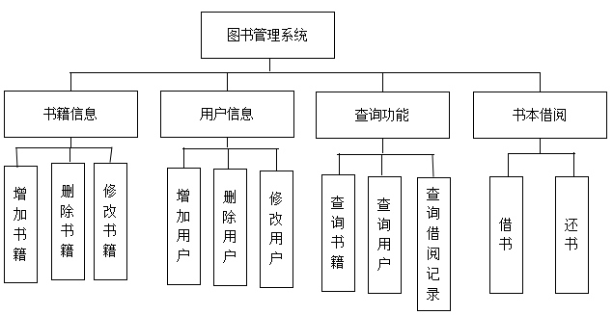 图4-1 功能模块图
4.2 E-R图

图书管理系统E-R图如图4-2所示.
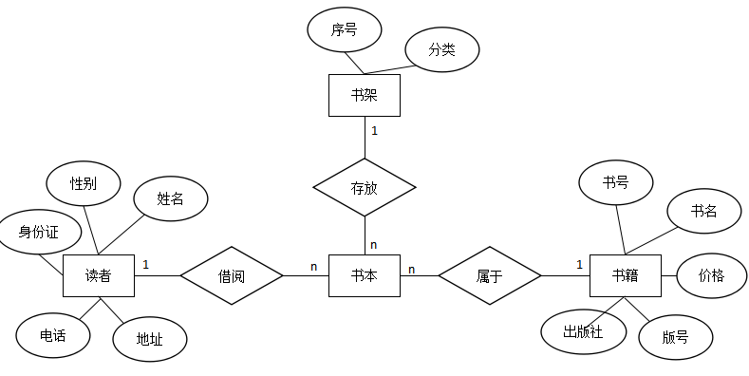
图 4-2 图书管理系统E-R图

4.3数据库逻辑结构设计
图书管理系统逻辑结构设计如下所示：
读者档案：Reader(Rno,Rname,Rsex,Rbirth,Rid,Rworkadd,Radd,
Rpos,Rtel,Rdate,Rrank,Rsum,Rlenddate,Rphoto)
书籍档案：Books(Bno,Bname,Baut,Bco,Bcodate,Bturn,Bprice,Bcontent,Bclass,Bsum,Bindate)
书本档案：Book(Bno,Bid,Bname,Bstate,Bdate,Rno)
书架总档案：BookCases(BCclass,BCunder,BCsum)
书架档案：BookCase(BCclass,BCsunder,BCorder,Bname,Bno,Bid)
借书记录：LendLog(Lno,Bno,Bid,Rno,Bname,Rname,Ldate,Rdate,Lstate)

数据库实施阶段

5.1 建立数据库
create database library

5.2 建立数据表
1.建立读者档案表
create table R
(
Rno int identity(1,1) primary key,--借书证号
Rname nvarchar(MAX) not null,--姓名
Rsex nvarchar(1) check(Rsex = '男' or Rsex = '女'),--性别
Rbirth date,--出生日期
Rid nvarchar(18) not null unique check(Rid like '[0-9][0-9][0-9][0-9][0-9][0-9][0-9][0-9][0-9][0-9][0-9][0-9][0-9][0-9][0-9][0-9][0-9][0- 9|X]'),--身份证号
Rworkadd nvarchar(MAX),--单位
Radd nvarchar(MAX),--通讯地址
Rtel nvarchar(11) check(Rtel like '[0-9][0-9][0-9][0-9][0-9][0-9][0-9][0-9][0-9][0-9][0-9]'),
Rpos nvarchar(6) check(Rpos like '[0-9][0-9][0-9][0-9][0-9][0-9]'),--邮政编码
Rdate date not null default(getdate()),--办证日期
Rrank int not null default(1),--借阅等级
Rsum int not null default(0),--允许最多借书册数
Rlenddate int not null default(20),--借书期限
Rphoto nvarchar(MAX),--照片
Rwork nvarchar(MAX),--职业
)

2.建立书籍档案表
create table B
(
Bno int identity(1,1) primary key,--书号
Bname nvarchar(MAX) not null,--书籍
Baut nvarchar(MAX),--作者
Bco nvarchar(50),--出版单位
Bcodate date,--出版日期
Bturn tinyint,--版次
Bprice float not null,--单价
Bcontent nvarchar(MAX),--内容提要
Bclass nvarchar(1) not null,--分类号
Bsum int not null,--藏书册数
Bindate date not null default(getdate())--入库日期
)
- 建立书本档案表

create table B1
(
Bno int,--书号
Bid int,--索引号
Bname nvarchar(MAX) not null,--书籍
Bstate bit not null default(1),--当前状态
Bdate date,--借书人
Rno int,--借出日期
constraint pk_B1 primary key (Bid,Bno),
constraint fk_B1_B foreign key (Rno) references R(Rno),
constraint fk2_B1_B foreign key (Bno) references B(Bno)
)
4. 建立书架总表
create table BC
(
BCclass nvarchar(1),
BCunder int,
BCsum int,
constraint pk_BC primary key(BCclass,BCunder)
)
5.建立书架档案表
create table BC1
(
BCclass nvarchar(1),
BCunder int default(0),
BCorder int,
Bname nvarchar(MAX),
Bno int,
Bid int,
constraint pk_BC1 primary key (BCorder,BCclass,BCunder)
)
6. 建立借阅记录表
create table LL
(
Lno int identity(1,1) primary key,
Bno int,
Bid int,
Rno int,
Bname nvarchar(MAX),
Rname nvarchar(MAX),
Ldate date default(getdate()),
Rdate date,
Lstate bit default(1),
)

5.3 建立触发器
- 建立BoolCreat触发器,根据B插入项目中Bsum一值，在B1中自动创建
对应个数的子图书，索引号分别为1~Bsum
create trigger BookCreate
on B
after insert
as
begin
declare @no int,@sum int ,@now int
declare @name nvarchar(MAX)
select @no = Bno,@sum = Bsum from inserted;
select @now = count(Bid) from B1 where Bno=@no;
select @name = (select Bname from B where Bno=@no);
while @now < @sum
begin
insert into B1 (Bno,Bid,Bname,Bstate)values(@no,@now+1,@name,1)
select @now=@now+1
end
End
- 建立BooksDelete触发器,如果有书被借出，则不允许删除
create trigger BooksDelete
on B
instead of delete
as
begin
declare @no1 int,@sum1 int
select @no1 = Bno from deleted
select @sum1 = COUNT(Bid) from B1 where Bno=@no1 and Bstate=0
if(@sum1>1)
print('有书正在被借出，不能删除！')
else
begin
delete from BC1 where Bno=@no1
delete from B1 where Bno=@no1
delete from B where Bno=@no1
update BC set BCsum = (select COUNT(BCorder) from BC1 where BC.BCclass = BC1.BCclass and BC.BCunder = BC1.BCunder)
end
End
- 建立BookInsert 触发器,存放入书本信息，如果书号存在，则依次相加，并同时加入到书架中如果书籍不存在，创建书籍信息
create trigger BookInsert
on B1
instead of insert
as
begin
declare @no int,@id int,@check int
declare @sum int,@name nvarchar(MAX)
declare @class nvarchar(1),@order int
select @id = Bid from inserted
select @no = Bno from inserted
select @name =Bname from inserted
select @class = Bclass from B where Bno = @no
select @check = COUNT(Bno) from B1 where Bno=@no and Bid=@id
select @sum = COUNT(Bno) from B1 where Bno=@no
declare @flag int,@temp int,@BCsum int,@check1 int,@under int
begin
while(@check =1)
begin
select @id = @id+1
print('索引号已存在 自动后移')
select @check = COUNT(Bno) from B1 where Bno=@no and Bid=@id
end
update B set Bsum=Bsum+1 where Bno=@no
insert B1 (Bno,Bid,Bname,Bstate) values (@no,@id,@name,1)
select @flag = 0
select @BCsum = MAX(BCunder) from BC where BCclass = @class
if(@BCsum is NULL)
select @BCsum = 0
select @temp =1
while(@temp <= @BCsum and @flag = 0)
begin
select @check1 = BCsum from BC where BCclass =@class and BCunder =@temp
if(@check1 <20)
begin
select @flag =1
select @order = MAX(BCorder) from BC1 where BCclass = @class and BCunder = @temp
insert BC1 (BCclass,BCunder,BCorder,Bname,Bno,Bid)values (@class,@temp,@order+1,@name,@no,@id)
update BC1 set Bname = B.Bname from B where B.Bno = @no and Bid =@id
update BC set BCsum += 1 where BCclass = @class and BCunder = @temp
end
select @temp += 1
end
if(@flag = 0)
begin
insert BC (BCclass,BCunder,BCsum)values (@class,@BCsum+1,1)
select @BCsum = MAX(BCunder) from BC where BCclass = @class
insert BC1 (BCclass,BCunder,BCorder,Bname,Bno,Bid)values (@class,@BCsum,1,@name,@no,@id)
update BC1 set Bname = B.Bname from B where B.Bno = @no and Bid =@id
end
end
end
- 建立BookDelete触发器,如果这是最后一本书，则删除书名,如果这本书被借出，删除卷回,并且在删除同时删除书架对应信息
create trigger BookDelete
on B1
instead of delete
as
begin
declare @no int,@id int,@check int
declare @sum int,@name nvarchar(MAX)
select @id = Bid from deleted
select @no = Bno from deleted
select @name = Bname from deleted
select @check = Bsum from B where Bno=@no
if(@check = 1)
begin
delete from BC1 where Bno=@no and Bid = @id
delete from B1 where Bno=@no and Bid = @id
delete from B where Bno=@no
end
else
begin
delete from BC1 where Bno=@no and Bid = @id
delete from B1 where Bno=@no and Bid = @id
update B set Bsum=Bsum-1 where Bno=@no
update BC set BCsum = (select COUNT(BCorder) from BC1 where BC.BCclass = BC1.BCclass and BC.BCunder = BC1.BCunder)
end
End

5.4 建立存储过程
- LendBook,检测信用等级和借书上限,自动查找是否有剩余书籍
create proc LendBook
@Rno int,
@Bno int
as
begin
declare @sum int,@check int,@temp int,@Rrank int,@sum2 int,@num int
select @Rrank = Rrank from R where Rno = Rno
select @sum = COUNT(Bid) from B1 where Bno=@Bno
select @sum2 = Rsum from R where Rno = @Rno
select @temp = 1
select @check = Bstate from B1 where Bno=@Bno and Bid=@temp
if(@Rrank >0)
begin
if(@sum2 < 2)
begin
if(@sum>0)
begin
while(@check = 0)
begin
select @temp = @temp +1
select @check = Bstate from B1 where Bno=@Bno and Bid=@temp
end
update B1 set Bstate = 0 ,Rno = @Rno,Bdate = GETDATE()
where Bid = @temp and Bno = @Bno
insert LL (Bno,Bid,Rno) values (@Bno,@temp,@Rno)
update LL set Bname = (select Bname from B where Bno=@Bno)
update LL set Rname = (select Rname from R where Rno=@Rno)
update R set Rsum = Rsum+1 where Rno = @Rno
print('借书成功,你的借书条编号为：')
select @num = MAX(Lno) from LL
print cast(cast(@num as decimal(10)) as nvarchar(MAX))
end
else
print('此书没有剩余')
end
else
print('你借书过多，请归还后再借')
end
else
print('信用等级不足，不能借书')
End
- ReturnBook,判断书籍状态，是否需要交罚金，并完成对表格的更改/删除
create proc ReturnBook
@Lno int,
@state bit
as
begin
declare @flag1 bit,@flag2 bit,@Bno int ,@Rno int,@nowdate date
declare @cost float,@date date,@Bid int,@day int,@price float
declare @LLstate bit
select @LLstate = Lstate from LL where Lno = @Lno
select @flag1 = 0,@flag2 = 0,@cost = 0.0
select @Bno = Bno , @Rno = Rno , @Bid =Bid ,@date = Ldate from LL where Lno = @Lno
select @nowdate = GETDATE()
select @day = DATEDIFF(DAY,@date,@nowdate)
select @price = Bprice from B where Bno = @Bno
if(@LLstate = 1)
BEGIN
update LL set Lstate = 0
update R set Rsum -= 1
update B1 set Bstate = 1,Bdate = null
update LL set Rdate = @nowdate
if(@day>30)
begin
select @cost = @cost+@day*0.2
select @flag1 = 1
end
if(@state = 0)
begin
select @cost = @cost+@price*1.5
select @flag2 = 1
end
if(@flag1 = 1)
update R set Rrank = 0 where Rno = @Rno
if(@flag2 = 1)
begin
update R set Rrank = 0 where Rno = @Rno
delete from B1 where Bno=@Bno and Bid =@Bid
end
if(@flag1 = 1 or @flag2 = 1)
begin
print '你需要交罚金(元):'
print cast(cast(@cost as decimal(10,2)) as nvarchar(MAX))
end
else
print '还书成功'
END
else
print '此书条已被归还过'
End
- FindAllBooks,查找所有书籍
create proc FindAllBooks
as
select * from B
- FindBooks，按书号查找
create proc FindBooks
@Bno int
as
select * from B where Bno=@Bno
- FindBooks1，按内容查找
create proc FindBooks1
@info nvarchar(MAX)
as
select * from B where Bcontent like ('%'+@info+'%')
- FindBooks2，按作者查找
create proc FindBooks2
@info nvarchar(MAX)
as
select * from B where Baut like ('%'+@info+'%')
- FindBooks3，按出版社查找
create proc FindBooks3
@info nvarchar(MAX)
as
select * from B where Bco like ('%'+@info+'%')
- FindBooks4，按分类查找
create proc FindBooks4
@info nvarchar(MAX)
as
select * from B where Bclass like ('%'+@info+'%')
- FindAllBook，查找所有书本
create proc FindAllBook
as
select * from B1
- FindBook，按书号查找书本信息
create proc FindBook
@Bno int
as
select * from B1 where Bno=@Bno
- FingBook1，按书号与序列号查找书本信息
create proc FindBook1
@Bno int,
@Bid int
as
select * from B1 where Bno=@Bno and Bid=@Bid
- FindUnretrunBook，查找借出书本
create proc FindUnreturnBook
as
select * from B1 where Bstate = 0
- FindOvertimeBook，查找借出超时的书本
create proc FingOvertimeBook
as
select * from B1 where Bstate = 0 and datediff(day,Bdate,GETDATE()) > 20
- BookCase，查找所有书架
create proc BookCase
as
select * from BC
- BookCase1，按类别查找书架
create proc BookCase1
@class nvarchar(1)
as
select * from BC where BCclass =@class
- BookCase2，查看对应书架的详细信息
create proc BookCase2
@class nvarchar(1),
@under int
as
select * from BC1 where BCclass =@class and BCunder = @under
- LendLog，查看所有借书记录
create proc LendLog
as
select * from LL
- LendLog2，查看未归还借书记录
create proc LendLog2
as
select Lno,Bno,Bid,Rno,Bname,Rname,Ldate from LL where Lstate = 1
- Help，帮助索引页
create proc Help
as
begin
print'欢迎来到图书馆：
请问想查询：
1.查找书籍信息 Help1
2.查找书本信息 Help2
3.查找书架信息 Help3
4.查看借阅/归还书本
5.查看借书记录
'
end
- Help1，帮助-查找书籍信息
create proc Help1
as
begin
print '1.查找书籍信息'
print ' 查找所有 FindAllBooks
按书号查找 FindBools 书号
按内容查找 FindBools2 内容
按作者查找 FindBools3 作者
按出版社查找 FindBools4 出版社
按分类查找 FindBools5 分类'
print '以下是分类列表'
print ' D 政治、法律
E 军事
F 经济
G 文化、科学、教育、体育
H 语言、文字
I 文学
'
end
- Help2，帮助-查找书本信息
create Proc Help2
as
begin
print '2.查找书本信息
查找所有 FindAllBook
按书号查找 FindBook 书号
按书号与序列号查找 FindBook2 书号，序列号
查找已借出书本 FindUnreturnBook
查找借出超时书本 FindOvertimeBook
'
end
- Help3，帮助-查找书架信息
create proc Help3
as
begin
print '3.查找书架信息
查找所有书架 BookCase
按书架类别查找 BookCase1 类别
查找对应书架详细信息 BookCase2 类别 书架号
'
print '以下是分类列表'
print ' D 政治、法律
E 军事
F 经济
G 文化、科学、教育、体育
H 语言、文字
I 文学
'
End
- Help4，帮助-查看借阅/归还书本
create proc Help4
as
begin
print '借书 LendBook 你的读者号 书号
还书 Return Book 书条编号，书本状态（0为书本丢失或损坏，1为正常）'
end
- Help5，帮助-查看借书记录
create proc Help5
as
begin
print '查看所有借书记录 LendBook
查看还为归还的借书记录 LendBook2'
End

系统调试和测试

6.1 数据存储
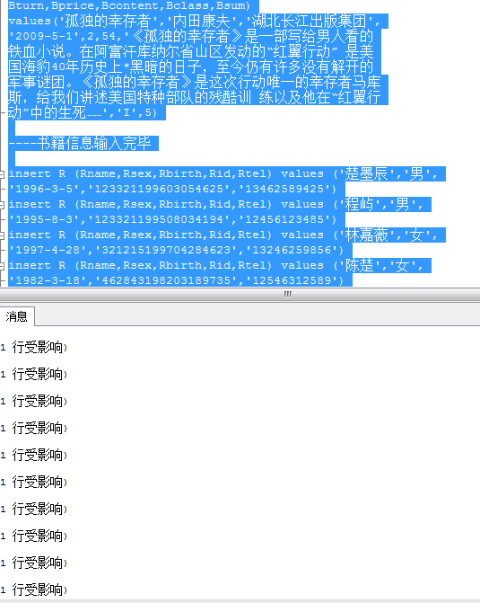
图6-1 存储结果

由图6-1可知，对于一次输入的多个信息，是可以成功加入的，另外通过触发器也成功的做到了书籍信息的输入（图6-2），书本的自动插入（图6-3），书架的自动管理（图6-4）
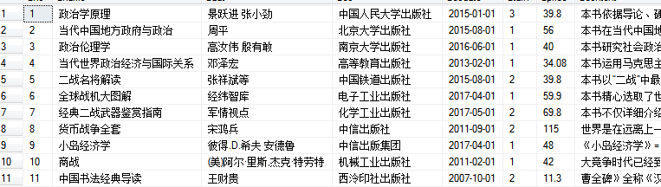
图 6-2 书籍信息表

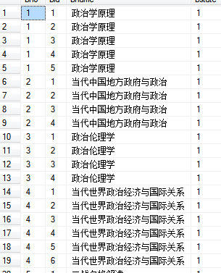
图6-3 书本信息表
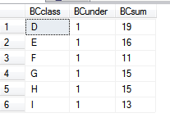
图6-4 书架信息表

6.2借书/还书功能

6.2.1 借书
如图6-5所示，借书能成功进行
如果借书过多结果如图6-6所示
如果信用等级不足，结果如图6-7所示
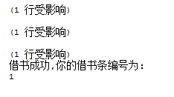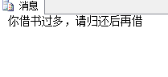
图6-5 借书 图6-6 借书过多
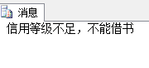
图6-7 信用等级不足

6.2.2 还书
如果没有违约，结果如图6-8所示
如果违约，结果如图6-9所示
如果书条已经还过，结果如图6-10所示
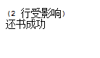
图6-8
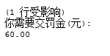
图6-9


图6-10

6.3 查询功能
- 书籍查询（图6-11）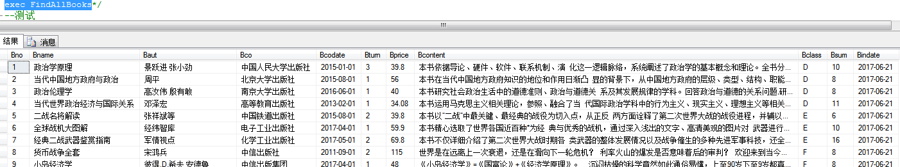
图6-11 查询数据

2.书本查询（图6-12）
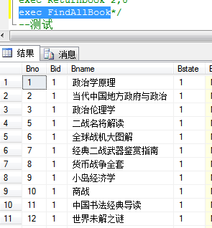
图6-12 查询书本
- 书架查询（图6-13）
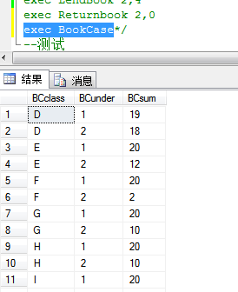
图6-13 查询书架

- 借阅记录查询（图6-14）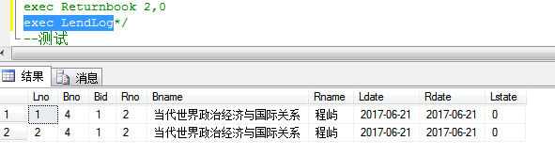
图6-14 查询记录

5.帮助查询（图6-15）
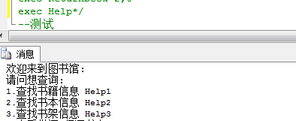
图6-15 查询帮助

课程设计体会和总结

9 学习收获与体会
系统需求分析主要采取实地询问－记录和楼管处查询宿舍学生信息的方式，同时借鉴学长在做数据库开发这方面的经验。通过实地调查和询问，了解目前学生宿舍管理的现状，以及目前学生宿舍管理中一些问题，并对实际查询业务实地参与，了解了学生、楼管员、宿舍管理者、宿舍保卫人员对系统的信息处理要求，以及他（她）们对现存人工管理方式不能满足信息处理要求的苦恼。同时在调查中牵涉的许多的人际交流，恰当的询问方式，由于平时几乎没有做过这方面的调查，开始时有点胆怯和不知从何入手，但过了两三幢宿舍楼之后，开始的胆怯就感觉不到了。

大作业题目 | 学生宿舍管理系统
大作业学生答辩或质疑记录：
问题1：宿舍楼、学生、楼道工人三者之间的关系是什么关系？
答：宿舍楼与学生、宿舍楼与楼道工人的关系均是一对多的关系（1：n）
问题2：简述你的数据库设计思路。
由于宿舍楼与学生、宿舍楼与楼道工人的关系均是一对多的关系（1：n）宿舍楼与宿舍之间的联系、宿舍与学生之间的联系方式是1:n，同样也将其之间的联系与n端实体宿舍、学生合并，而宿舍物品与学生、学生与楼道工作人员之间的联系方式则是n:m（多对多），这样要把它们之间的联系转化为独立的关系模式，保卫处与学生之间的联系是1:n（一对多），但是它们之间的联系事故则包含数据结构，为了便于模型优化，将其联系也转化成独立的关系模式。

评 分 依 据 |  | 分 值 | 评分成绩
1．态度认真、学习刻苦、遵守纪律； |  | 10 分
2． 独立性与创新性； |  | 10 分
3．设计及实现方法技术正确可行，效果良好； |  | 40 分
4． 系统调试与结果 |  | 20分
5． 设计报告撰写规范 |  | 10分
6． 答辩 |  | 10分
总 分 |  | 100分
指导老师签字：

年 月 日

